الفصل الاول
مقدمة
1- مبدأ الاتصالات الهاتفية:
الاتصالات الهاتفية هي عملية نقل الصوت البشري بين مكانين بعيدين عن بعضهما البعض. يعمل الهاتف ضمن نطاق الترددات السمعية التالي: من 300 Hz الى 3.4 kHz لأن الجزء الاكبر من الصوت البشري يكون في هذا النطاق، تتراوح تغيرات الاشارة الصوتية في الهاتف من 5 mV الى500 mV بمدى ديناميكي 40 dB .
2- سلسلة الاتصال الهاتفي:
تتألف سلسلة الاتصال الهاتفي من الاقسام التالية: التوزيع، التبديل، الارسال.
قسم التوزيع: يعرف ايضاً بالدائرة المحلية وهو الجزء الذي يربط جهاز الهاتف بالسنترال المحلي ويتألف من ثلاثة مناطق اساسية وهي: التفريع، التوزيع والنقل.
أ- منطقة التفريع: هي المنطقة التي يتم فيها ربط أجهزة الهاتف بنقاط التجميع عبر اسلاك من النحاس تعرف بالزوج المجدول ولتحقيق هذا الربط تم استخدام كابلات سبعة ازواج. اما في المناطق الجبلية فتستبدل احياناً الكابلات بالربط الراديوي عبر موجات الميكروويف.
ب-منطقة التوزيع: هي المنطقة التي تحتوي على كابلات متوسطة الحجم وتعمل على ربط نقاط التجميع بالموزع الفرعي.
يظهر لنا الشكل المبين على الصفحة 2 طريقة تنظيم الكابلات بمجموعات من سبعة أزواج من الاسلاك النحاسية.
1

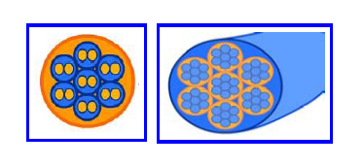
كابلات سبعة أزواج متوسطة وصغيرة الحجم

ج-منطقة النقل: هي المنطقة التي تربط الموزعات الفرعية بالموزع العام ويتحقق ذلك بواسطة كابلات كبيرة الحجم، يعمل الموزع العام على ربط الخطوط الهاتفية الموجودة داخل هذه الكابلات بالسنترال المحلي.

2
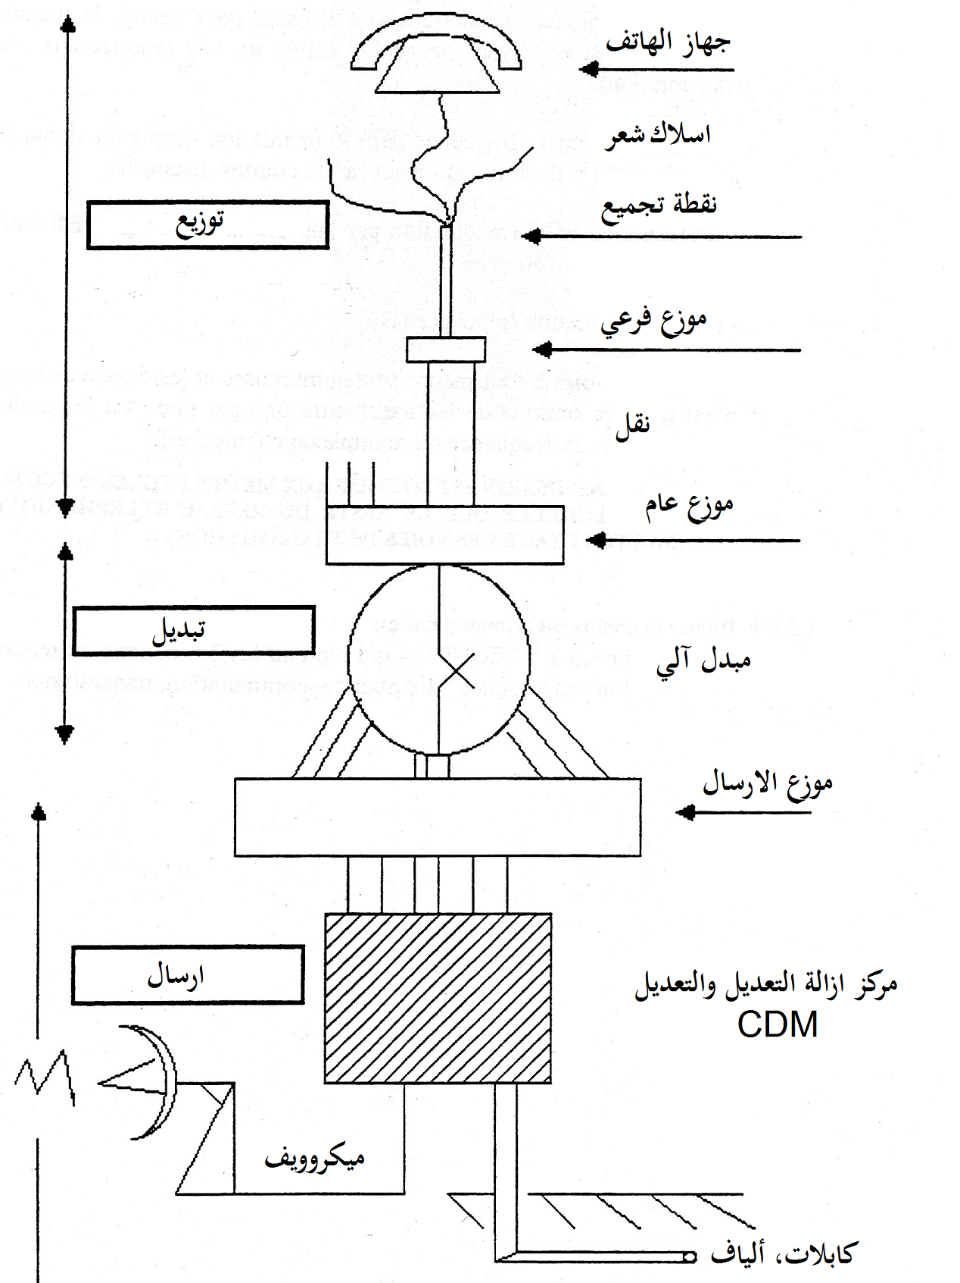
سلسلة الاتصال الهاتفي

3
قسم التبديل: هو القسم الذي يتم فيه تبديل (تحويل) الاتصالات الهاتفية. كان التبديل ينفذ يدوياً بواسطة عامل الهاتف لكنه تطور واصبح آلياً مع وجود المبدل الآلي.يوجد العديد من المبدلات(السنترالات) نذكر منها:
أ-المبدلات المحلية: تعمل على تأمين الاتصالات بين الخطوط الهاتفية المحلية الموجودة في نفس المنطقة الجغرافية كما وانه يعمل على ربط الخطوط الهاتفية المحلية بالمناطق الاخرى عبر المبدلات الترادفية. وتعمل ايضاً على تأمين اتصالات الطوارئ.
ب-المبدلات الترادفية: تعرف ايضاً بالمبدلات الانتقالية وتقسم الى ثلاثة اقسام:
1- مبدلات ترادفية مستوى 1: تعمل على ربط المبدلات المحلية الموجودة في نفس المنطقة الجغرافية بالمبدلات المحلية الموجودة بالمناطق الاخرى عبر المبدلات الترادفية (مستوى 2و3). تعرف ايضاً بمراكز التوجيه الذاتيةCAA .
2- مبدلات ترادفية مستوى 2: وهي مراكز ترادفية ثانوية CTS تعمل على ربط المبدلات الترادفية مستوى 1 بالمبدلات الترادفية مستوى 3. يتم ربط المبدلات الترادفية مستوى 2 مع بعضها البعض بواسطة حزم مستعرضة.
3-مبدلات ترادفية مستوى 3: وهي مراكز ترادفية رئيسية CTP تعمل على ربط المبدلات الترادفية مستوى 2 بالسنترال الدولي. يتم ربط المبدلات الترادفية مستوى 3 مع بعضها البعض بواسطة حزم مستعرضة.
ج-المبدل الترادفي الدولي: يعرف بالسنترال الدولي يعمل على ربط المبدلات الترادفية مستوى 3 مع الشبكة الدولية عبر الاقمار الصناعية، الكابلات البحرية، الكابلات البرية وعبر الربط الراديوي.
4

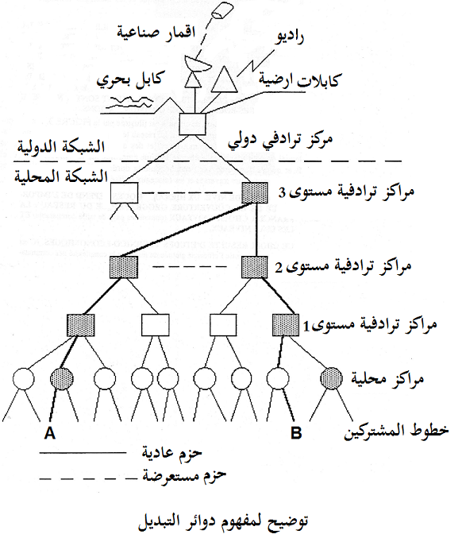

5

مبدأ عمل المبدل:
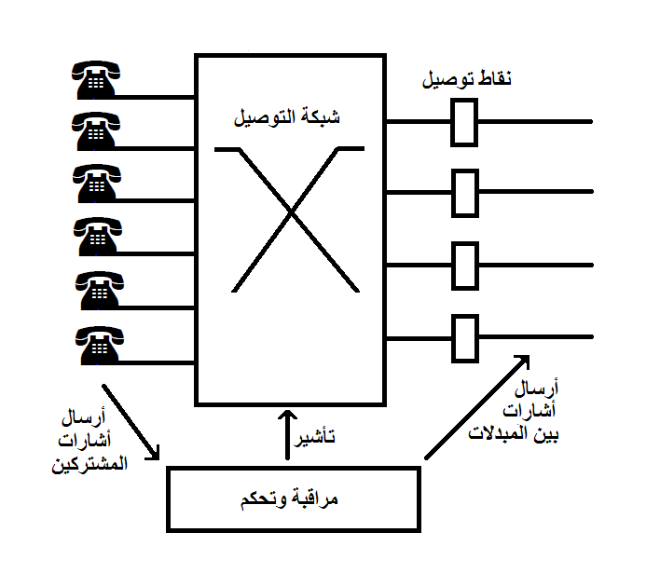 البنية العامة للمبدل

يمكننا أختصار مبدأ عمل المبدل بأربعة وظائف أساسية:
6
- النقل: وهي الوظيفة التي تقوم بها شبكة التوصيل بحيث تعمل هذه الشبكة على ربط المتصل بأحد المخارج وفقاً للإيعاز المعطى من قبل وظيفة المراقبة والتحكم.
- المراقبة والتحكم: كانت هذه الوظيفة تنفذ سابقاً بواسطة عامل الهاتف، أما اليوم فيقوم بتنفيذها مجموعة من الملقمات مزودة ببرامج متخصصة بمعالجة المكالمات الهاتفية وتكون قادرة على معالجة العديد من المكالمات في نفس اللحظة.
- أرسال الأشارات: وهي وظيفة أرسال الأشارات من خطوط المشتركين الى المراقبة والتحكم، ومن المراقبة والتحكم الى شبكة التوصيل والى المبدلات من أجل التحكم بعملية أقامة وأنهاء الاتصال.
- التأشير: هذه الوظيفة عبارة عن إيعاز معطى لشبكة التوصيل من قبل المراقبة والتحكم من أجل بدء عملية نقل بين أحدى مداخل و مخارج شبكة التوصيل.
قسم الارسال: هو القسم الذي يتم فيه تعديل الاشارات المرسلة أي تحميل الاشارة الصوتية على اشارة راديوية ليتم ارسالها الى مسافات بعيدة عبر الهوائيات أوعبر الالياف الضوئية. يتم ايضاً في هذا القسم ازالة التعديل للاشارات المستقبلة، يتحقق كل ذلك في مركز التعديل وازالة التعديل CDM والذي يتم ربطه بالمبدل الآلي عبر موزع الارسال.
3- مخططات التصميم:
نظراً للتصاميم المعقدة لشبكات الهاتف تبرز الحاجة على مستوى عالمي لخطط تقنية أساسية معيارية نذكر منها:
1-خطة الارسال: قيود الحد الاقصى لوهن وتشوه الاشارة.
2-خطة الحصر(الانسداد): دالة احتمال عدم أقامة اتصال.
7
3-خطة الضرائب: استراتيجية الدفع.
4-خطة الترقيم: الترقيم بالنبضات والترقيم بالتردد المتعدد المزدوج النغمةDTMF .
5-خطة التوجيه: قواعد توجيه تستخدمها الموجّهات(routers) لترتيب الشبكة في كافة اجزاءها.
في الاتصالات الهاتفية تسمى الحركة المفرطة لمرور البيانات على موجّه معين بالفائض(overflow) .
الطرق الممكنة بين سنترالينCAA :
يتبين لنا من خلال الشكل المبين على الصفحة 9 أن المسارات الممكنة للمكالمة منCAA1 الىCAA2 تمر بخمسة مراحل وهي:
المرحلة الاولى: إمكانية ربطCAA1 مع كافة سنترالات الشبكة.
المرحلة الثانية: إمكانية ربطCTS1 مع كافة السنترالات باستثناءCAA1 .
المرحلة الثالثة: إمكانية ربطCTP1 مع كافة السنترالات باستثناءCAA1 و CTS1.
المرحلة الرابعة: إمكانية ربطCTP2 معCTS2 وCAA2 .
المرحلة الخامسة: إمكانية ربطCTS2 معCAA2 .

8
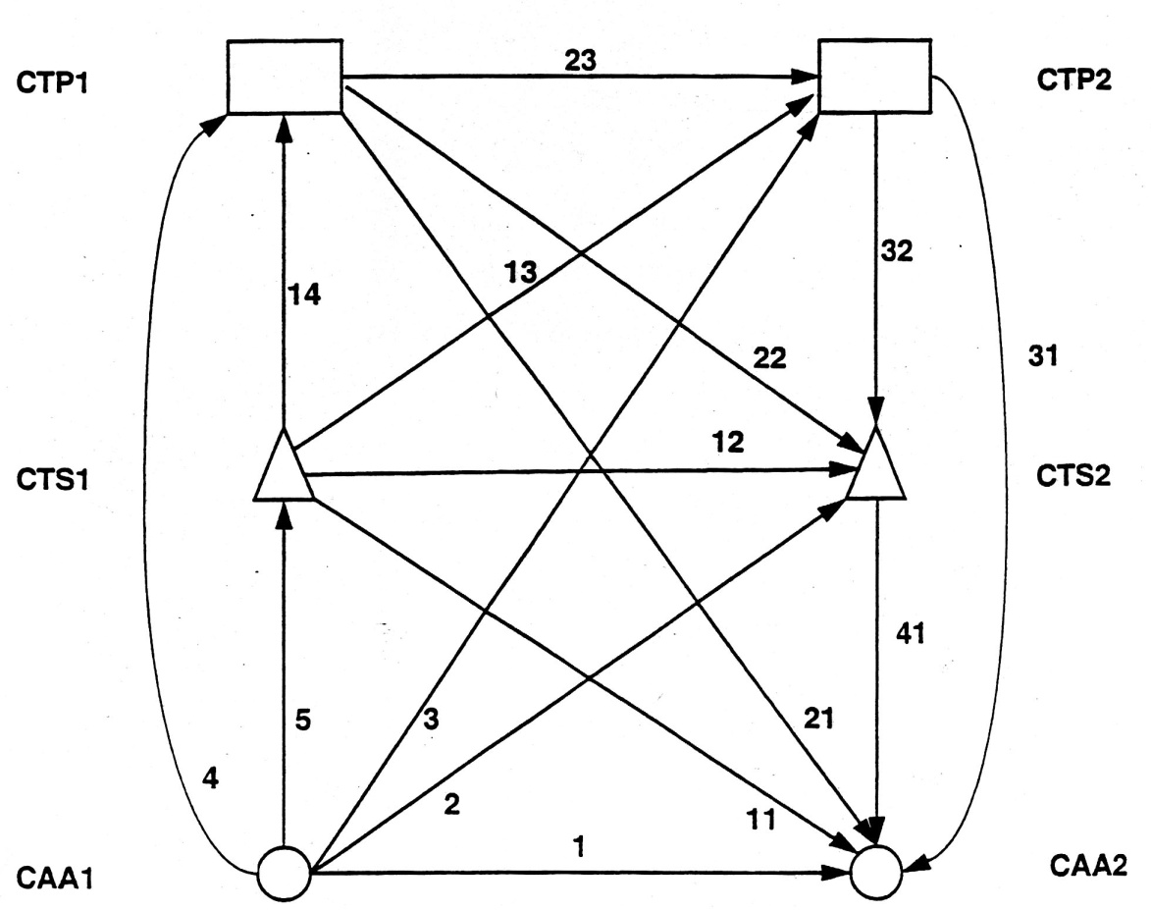
الطرق الممكنة بين اثنين CAA في الشبكة الفرنسية
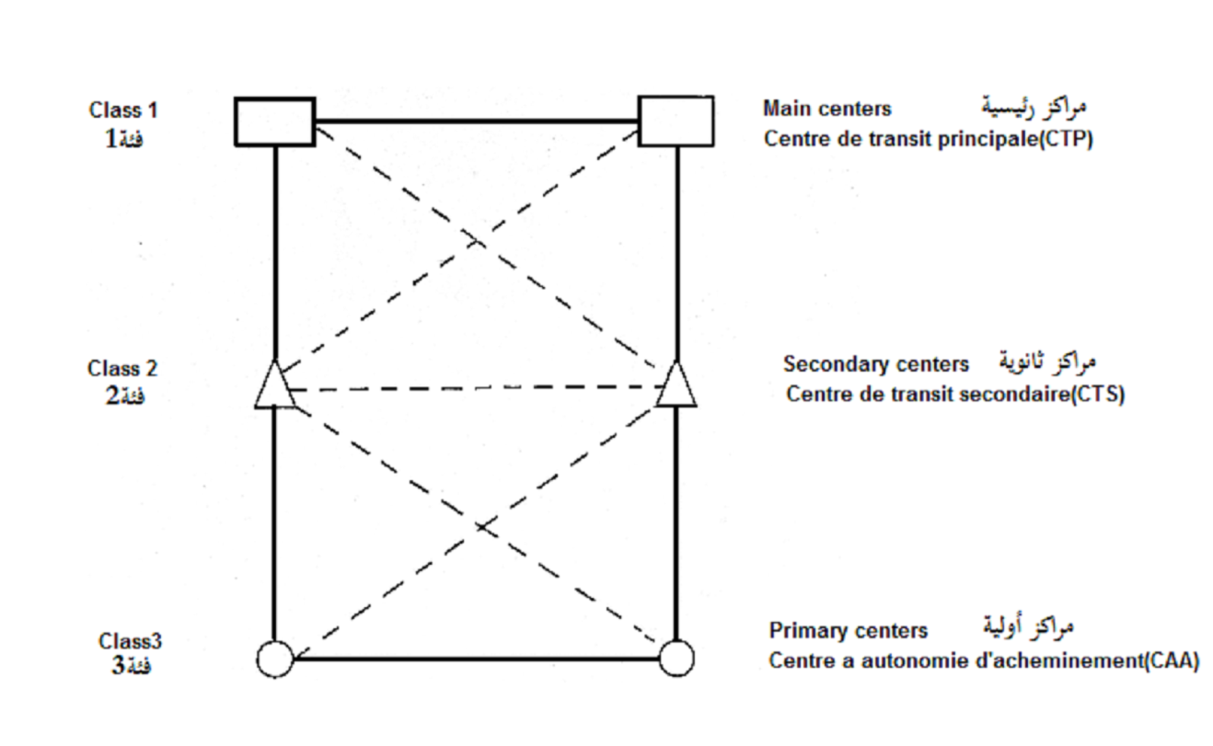هرمية السنترالات الترادفية (سنترالات العبور)
9
4-الاشارات الهاتفية:
يلخص الجدول التالي الأشارات الرئيسية المستخدمة في خط الهاتف:
نغمة | أشارة كهربائية | الهاتف المطلوب | المبدل الآلي | الهاتف المتصل | التعبير عن الاشارة
 | خط  مغلق |  | ⟶ | — | رفع السماعة
440Hz  48VDC |  |  | — | ⟵ | دعوة الى الترقيم
DTMF | 67mS  33mS |  | ⟶ | — | الترقيم
440Hz  0.5S/0.5S |  |  | — | ⟵ | إنشغال الخط
 | 90VAC  2S/4S | ⟶ | — |  | أشارة الجرس
440Hz  1.7S/3.3S |  |  | — | ⟵ | اشارةرجوع المكالمة
 | خط  مغلق | — | ⟵ |  | الأجابة والمحادثة
 | خط  مفتوح |  | ⟶ | — | أغلاق الخط المتصل
 | خط  مفتوح | — | ⟵ |  | أغلاق الخط المطلوب

- أشارة اللاإنشغال(Dial tone) : وتعرف أيضاً بالدعوة الى الترقيم وهي عبارة عن أشارة جيبية ترددها 440Hz مركبة مع فولطية 48VDC يرسلها السنترال بعد رفع السماعة، كماهو مبين في الشكل على الصفحة 11.
10
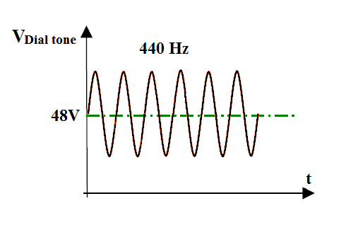
عند رفع السماعة تنخفض المقاومة الى600Ω مما يؤدي الى أنخفاض فولطية التغذية من 48V الى قيمة تتراوح بين 10V و 22V ، يبدأ عندها جهاز الهاتف بتمرير تيار مستمر تتراوح قيمته من 30mA الى 50mA وهذا ما يفهمه المبدل الآلي برغبة هذا الجهاز بأقامة أتصال فيعمل بدوره على أرسال أشارة اللاإنشغال ( الدعوة الى الترقيم ).
في السنترالات الخاصة يستخدم التردد 330HZ بدلاً من 440Hz .
2- أشارة إنشغال الخط (Busy line signal) : هي عبارة عن أشارة ترددها 440Hz يرسلها السنترال الى طالب المكالمة بمعدل 0.5S on و 0.5S off عندما يكون الخط المطلوب مشغولاً.
3-أشارة الجرس (Ringing signal) : هي عبارة عن فولطية متناوبة تتراوح قيمتها بين 90VAC و 140VAC مركبة على فولطية مباشرة 48VDC يرسلها السنترال الى جهاز الهاتف المطلوب ، يتراوح مدى

11

تردداتها من 15.3Hz الى 68Hz ويعتبر التردد 20Hz التردد المثالي
لهذه الاشارة. يتم إرسال أشارة الجرس بمعدل ثانية واحدة on وثلاثة ثوانٍ off وفقاً للإيقاع الأوروبي، أما في الإيقاع الأميركي فترسل أشارة الجرس بمعدل ثانيتين on وأربعة ثوانٍ off وهذا ما هو مبين في الشكل أدناه.
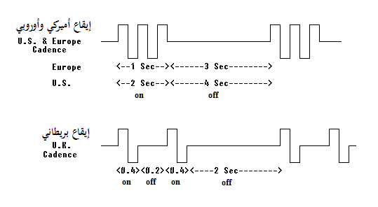
ويوجد أيضاً الإيقاع البريطاني وهو على الشكل التالي: 0.4 ثوانٍ on ، 0.2 ثوانٍ off ، 0.4 ثوانٍ on وثانيتين off .
4-أشارة رجوع المكالمة(Ringback signal) : هي أشارة متناوبة ترددها 440Hz يرسلها السنترال الى طالب المكالمة عند بلوغ الأتصال الهدف المطلوب، يتم أرسال هذه الأشارة بمعدل 1.7S on و 3.3S off . بعد رفع سماعة جهاز الهاتف المطلوب تنقلب فولطية التغذية عند طالب المكالمة من 48VDC+ الى -48VDC.

12
5-أشارات الترقيم(Signals numbering) : أ-الترقيم النبضي: ويعرف أيضاً بالترقيم العشري، في هذا النظام يتراوح عدد النبضات قي الثانية (PPS) من8 الى 11 ، وتكون مدة التوقف 61mS ومدة النبضة 39mS . فالرقم 0 يعني 10 نبضات أي ثانية واحدة والرقم 5 فيرمز له بخمس نبضات أي نصف ثانية ، أما الفترة الزمنية بين الأرقام فتتراوح من600mS الى ثلاثة ثوانٍ وهذا ما هو مبين في الشكل أدناه.
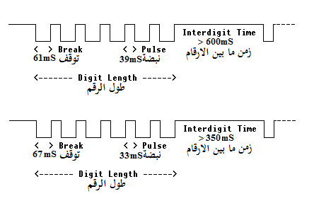
في الأجهزة القديمة كان عدد النبضات بالثانية يتراوح من7.5 الى12 بحيث كانت مدة التوقف 67mS ومدة النبضة 33mS ، أما المدة الزمنية بين الأرقام فكانت أكبر من 350mS . وهذا ما هو مبين في الشكل أعلاه.
ب-الترقيم DTMF (الترقيم بالتردد المتعدد المزدوج النغمة): يعرف أيضاً بالترقيم بالترددات السمعية لأن كل الترددات المستخدمة في هذا النظام هي ضمن نطاق الترددات السمعية من 300 Hz الى 3.4 kHz ، في نظام DTMF يمثل كل رقم بأشارة مركبة من أشارتين مختلفتي التردد كما هو مبين في الشكل على الصفحة 14.
13
في الولايات المتحدة تستخدم الاحرف A, B, C, D قبل طلب الرقم للدلالة على مستوى أولوية الأتصال. الرمز (*) يعني النجمة (Asterisk) والرمز (#) يعني علامة الرقم (Number sign ) أو (dièse) .

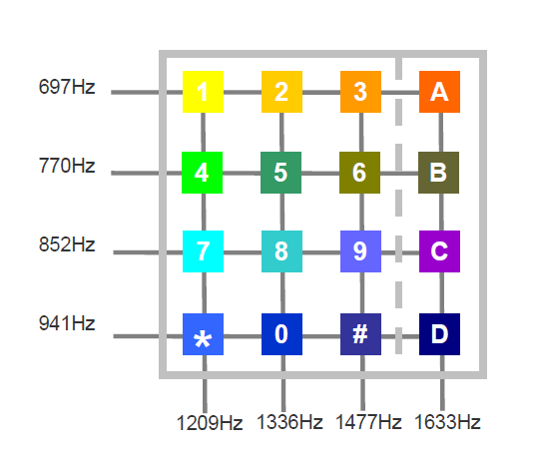
الترقيم بالتردد المتعدد المزدوج النغمة

نرى في الشكل المبين على الصفحة 15الأشارة المركبة التي تشكل النغمة المزدوجة للرقم 8 والناتجة عن حاصل جمع أشارتين الأولى ترددها852 Hz والثانية ترددها1336 Hz .
14
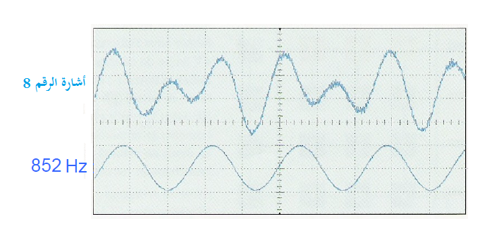 النغمة المزدوجة للرقم 8

15

